V 5 – Kalkentfernung
Dieser Versuch zeigt eine Möglichkeit auf, Kalkreste zu entfernen. Dieser Versuch ist nicht nur sehr nützlich, um die Überreste von V2 zu beseitigen, sondern ist auch chemisch interessant, denn die SuS können aufgrund ihrer Beobachtungen Reaktionsschemata aufstellen.
Die SuS sollten vor diesem Versuch bereits wissen, woraus der weiße Rückstand besteht.

Gefahrenstoffe
Ascorbinsäure (1 mol/l) |  |  | H: - |  |  | P: -
Essigsäure (1 mol/l) |  |  | H: - |  |  | P: -

Materialien: Verkalkte Glasgeräte, Pipette
Chemikalien: Ascorbinsäure (1 mol/L), Essigsäure (1 mol/L)
Durchführung: Mit der Pipette werden Ascorbinsäure oder Essigsäure auf Glasgeräte gegeben.
Beobachtung: Es steigen Gasblasen auf und der Rückstand verschwindet. Letzte Ränder können mit einem mit Säure getränkten Tuch entfernt werden.
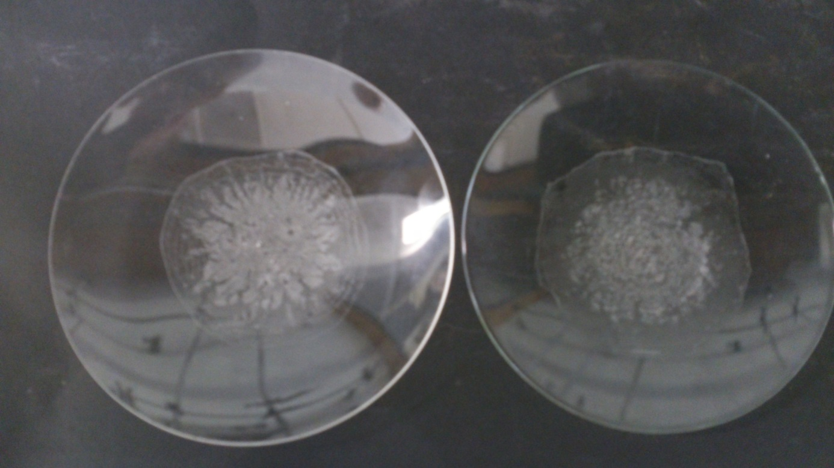
Abb. 10 – Verschmutzte Glasgeräte
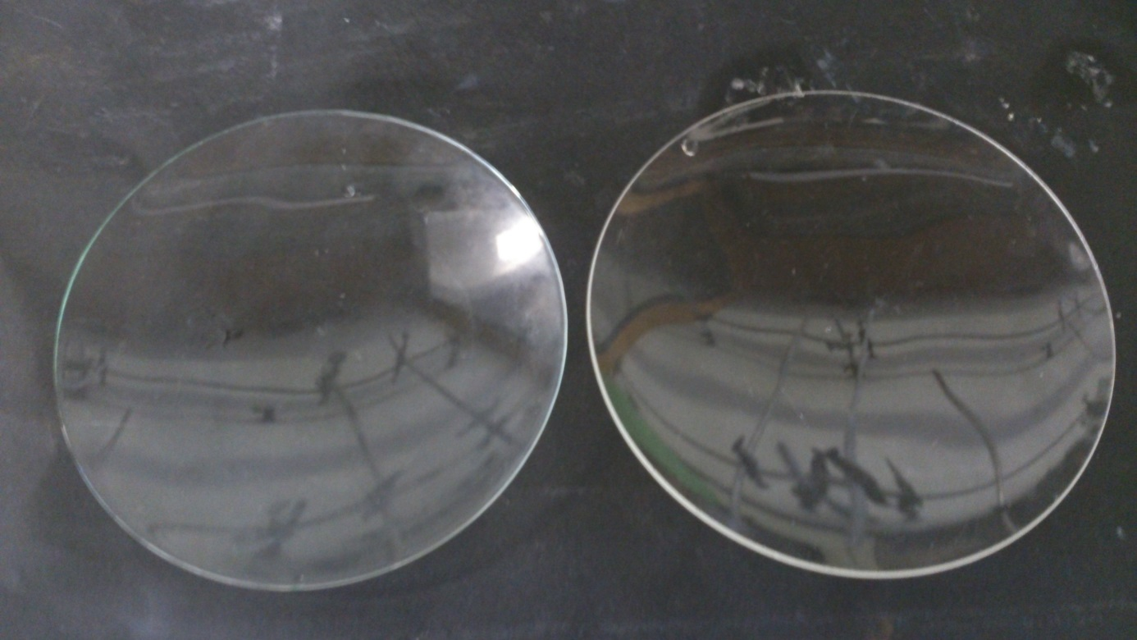
Abb. 21 - Saubere Glasgeräte, nach der Reinigung mit Ascorbinsäure (links) und Essigsäure (rechts)
Deutung: Die Säure löst den Kalk auf. Folgende Reaktion läuft ab:
CaCO_{3(s)} + 2 R-COO⁻_{(aq)} + H⁺_{(aq)} 2 R-COO⁻_{(aq)} Ca²⁺_{(aq)} + H₂O_{(l)} + CO_{2(g)}
MgCO_{3(s)} + 2 R-COO⁻_{(aq)} + H⁺_{(aq)} 2 R-COO⁻_{(aq)} Mg²⁺_{(aq)} + H₂O_{(l)} + CO_{2(g)}
Entsorgung: Abwasser
Literatur: -
Unterrichtsanschlüsse Mit diesem Versuch schließt sich der Kreis. Die SuS haben erfahren, was Wasserhärte ist, welche Eigenschaften sie hat und warum sie so unbeliebt ist. Weiterhin haben sie gelernt, wie Wasser ‚weich‘ gemacht werden kann. Nach der Durchführung von V5 können sie nun erklären, wie Kalkränder entfernt werden kann und auf welche Weise dies funktioniert.

